Кондома – один из главных природных украшений нашего города и любимое место отдыха всех горожан. Но за это часто мы платим ей черной неблагодарностью: банки, бутылки, пакеты - вот что оставляем после пикников на ее берегах.
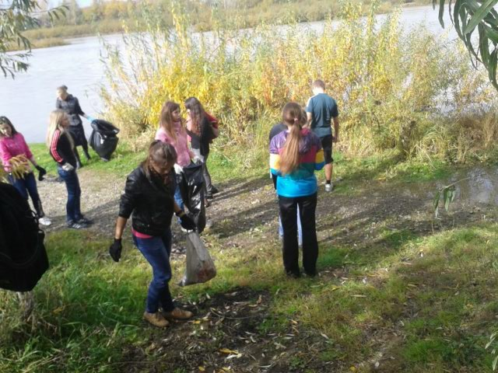
Экологический десант из старшеклассников нашей школы попытался исправить сложившуюся ситуацию. Двадцать восьмого сентября ребята пошли вдоль правого берега реки в районе водозабора и ликвидировали целые залежи мусора, скопившегося после жаркого лета.
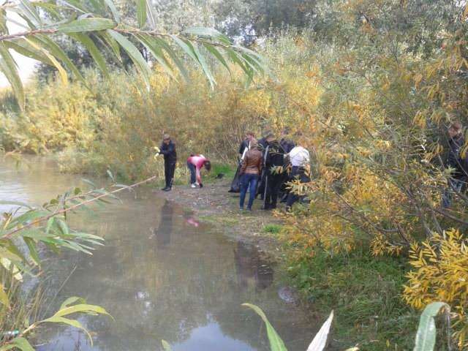
Непосредственно увидев масштабы загрязнения, мы призываем всех горожан: давайте любить нашу красавицу - Кондому, тем более что особого труда это не стоит, достаточно убрать за собой бутылки, пакеты и прочий мусор. Учащиеся 10а.

